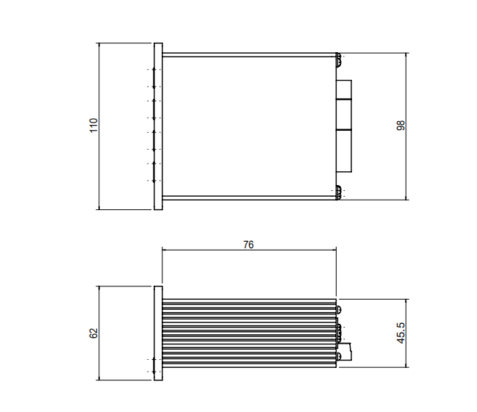
安装尺寸/Mounting Dimension

主要特点
外壳 | 全金属屏蔽外壳，带OLED显示屏
使用环境 | 温度：-10℃～40℃ (14°～104° F)  相对湿度：10%～95%，不冷凝
电源 | +24VDC（±15%），功率<6W
显示屏 | 128×32全点阵、OLED显示屏
秤台类型 | 1个模拟式秤台
传感器数量 | 1～6个350欧姆的传感器
A/D更新速率 | A/D转换率：240Hz
传感器激励电压 | 5VDC
最小输入灵敏度 | 0.6μV/d
基本型 | 串行通信接口： RS232和RS485  输入输出接口： 1个输入、3个输出
模拟量接口输出 | 模拟量接口：(IND320_DA才具备)  电流 0～20mA、4～20mA、0～24mA  电压 0～10V、0～5V

传感器连接
本仪表可连接6个350Ω的模拟式传感器（或约为58Ω的最小电阻），要确定连接的传感器是否在允许范围内，必须计算出秤的总阻抗（TSR）。方法如下：
TSR = 传感器输入阻抗（Ω）/传感器数量
在连接传感器之前，要保证连接到仪表的传感器网络的TSR大于58Ω.倘若小于58Ω，仪表将不能正常工作。此外，还需考虑最大电缆距离。根据TSR和电缆规格推荐的最大电缆长度。

TSR(Ω) | 24号线（米） | 20号线（米） | 16号线（米）
350 | 243 | 610 | 121
58(6～350Ω) | 40 | 132 | 224

称重传感器接口接线端子定义

引脚 | 信号 | 说明
+EXC | 正激励
+SIG | 正信号
SHD | 屏蔽地
-SIG | 负信号
-EXC | 负激励
TEDS | 预留

模拟量接口
本仪表模拟量版本提供0～20mA、4～20mA、0～24mA、0～+5V、0～+10V的模拟信号，与传感器受力成比例输出。
引脚 | 信号 | 说明
VOUT | 电流输出 | 输出阻抗0～600R。可输出电压有：  0～+5V；0～+10V；-5V～+5V；  -10V～+10V
GND | 电流输出地 | 输出阻抗0～600R。可输出电压有：  0～+5V；0～+10V；-5V～+5V；  -10V～+10V
IOUT | 电压输出 | 可输出电压有：  4mA～20mA；0mA～20mA；0mA～24mA
GND | 电压输出地 | 可输出电压有：  4mA～20mA；0mA～20mA；0mA～24mA
SHLD | 屏蔽地
串口连接
仪表标配1个RS232和1个RS485通信接口。引脚定义如下：

接口形式 | 管脚 | 解析
RS232接口 | TXD | RS232发送
RS232接口 | RXD | RS232接收
RS485接口 | 485A | RS485通信A
RS485接口 | 485B | RS485通信B
- | COM | 通讯地

模拟量接口
本仪表模拟量版本提供0～20mA、4～20mA、0～24mA、0～+5V、0～+10V的模拟信号，与传感器受力成比例输出。

引脚 | 信号 | 说明
VOUT | 电流输出 | 输出阻抗0～600R。可输出电压有：  0～+5V；0～+10V；-5V～+5V；  -10V～+10V
GND | 电流输出地 | 输出阻抗0～600R。可输出电压有：  0～+5V；0～+10V；-5V～+5V；  -10V～+10V
IOUT | 电压输出 | 可输出电压有：  4mA～20mA；0mA～20mA；0mA～24mA
GND | 电压输出地 | 可输出电压有：  4mA～20mA；0mA～20mA；0mA～24mA
SHLD | 屏蔽地

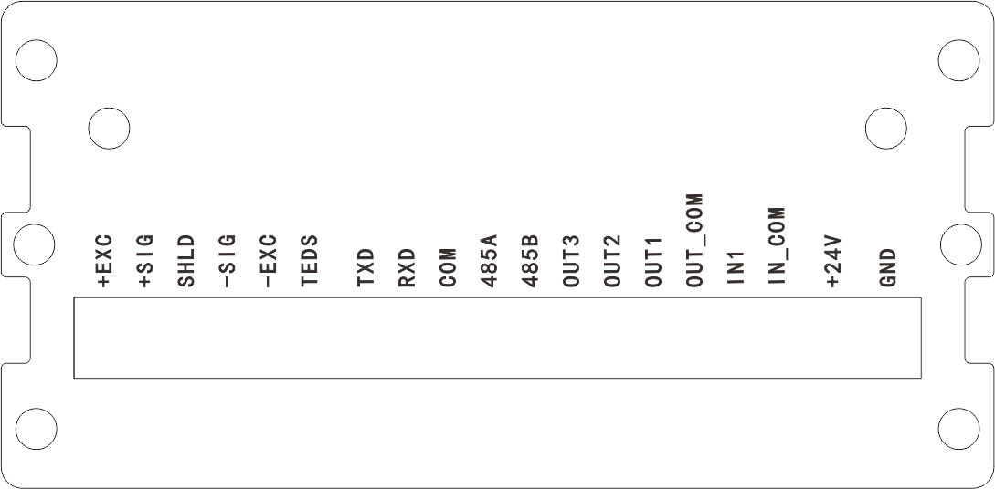
基本版后面板示意图。

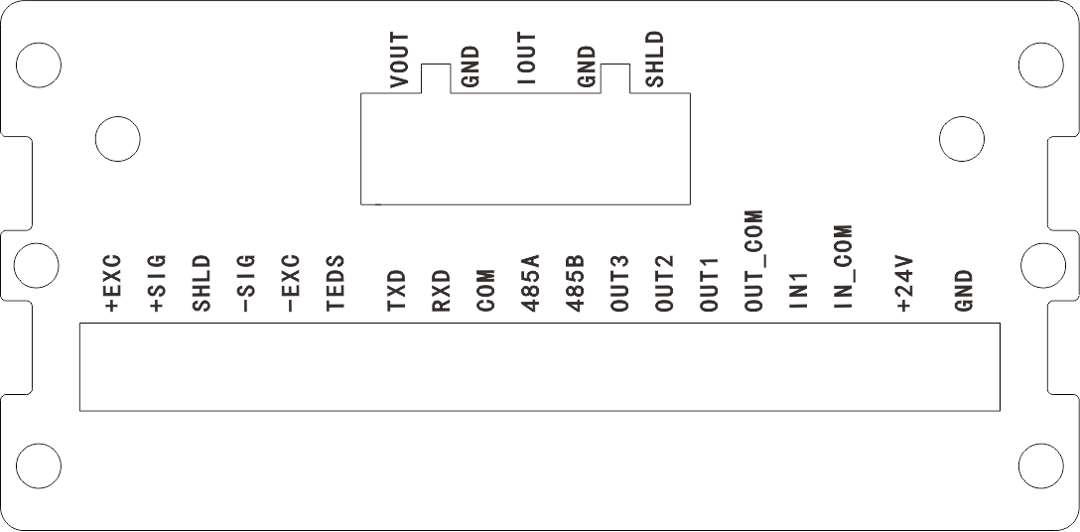
模拟量版后面板示意图。

